# https://dmitrov.hh.ru/employer-logo/2755112.png

**График**

**питания в школьной столовой**

**МАОУ «СОШ № 29»**

**2020-2021 учебный год**

|  |  |  |
| --- | --- | --- |
| **Урок** | **Класс** | **Время** |
| **1 урок** | **1а, 1б, 1в,1г,1д,2д, 3д, 4г, 5д, 5е** | **8.40-09.00** |
| **2 урок** | **2а,2б, 2в, 2г, 3а, 3г, 7г, 8в, 9в** | **09.30-09.45** |
| **2 перемена** | **5а,5б,5в, 5г, 6а,6б,6в** | **10.10-10.20** |
| **3 урок** | **3б,3в** | **10.40-11.00** |
| **3 перемена** | **7а,7б,7в, 4а, 4б, 4в** | **11.10-11.30** |
| **4 урок** | **1а,б,в,г,д (обед продленка)** | **11.45.12.00** |
| **4 перемена** | **9а, б, 2д, 3д,4г,8а, 8б** | **12.10-12.30** |
| **5 перемена** | **10а,10к, 11а, 5д, 5е, 7г,8в,9в** | **13.10-13.20** |
|  | **Полдник продленка** | **15.00** |

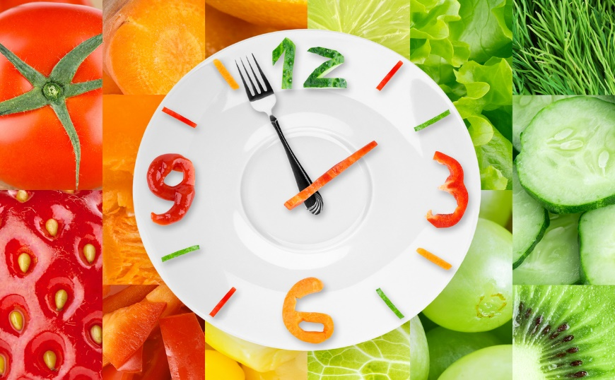

**График питания в школьной столовой**

**МАОУ «СОШ № 29»**

|  |  |  |
| --- | --- | --- |
|  | Класс | Время |
| 1 урок | **1а, 1б, 1в,1г,1д,2д, 3д, 4г, 5д, 5е** | 8.40-09.00 |
| 2 урок | **2а,2б, 2в, 2г, 3а, 3г, 7г, 8в, 9в** | 09.30-09.45 |
| 2 перемена | **5а,5б,5в, 5г, 6а,6б,6в** | 10.10-10.20 |
| 3 урок | **3б,3в** | 10.40-11.00 |
| 3 перемена | **7а,7б,7в, 4а, 4б, 4в** | 11.10-11.30 |
| 4 урок | **1а,б,в,г,д (обед продленка)** | 11.45.12.00 |
| 4 перемена | **9а, б, 2д, 3д,4г8а, 8б** | 12.10-12.30 |
| 5 перемена | **10а,10к, 11а**  **5д, 5е, 7г,8в,9в** | 13.10-13.20 |
|  | **Полдник продленка** | 15.00 |